|  |  |
| --- | --- |
|  | **RÃ©sultats de recherche d'images pour Â«Â logo cegeptrÂ Â» Département d’informatique** **ENTRETIEN DE SYSTÈMES** **420-403-RI** **Groupe 00001** |

**Informatique 420.00**

**Projet diététique**

**Remis à**

**Fabrice Déhoulé**

**Présenté par**

**Sébastien Poulain**

**Guillaume Ricard**

**Albert Ndjiki Gamga**

1. **mai 2019**

**#1**  **Analyse de la qualité du logiciel Simulateur d’inventaire diététique**

* + Fonctionnalité 6/10

Il manque des fonctionnalités que l’on a jugées importantes telles que l’ajout de recettes, un système plus adéquat pour la remise des travaux avec une date de remise. Il y avait des fonctionnalités de base convenables, peu élaborées, mais fonctionnelles. Pour améliorer la fonctionnalité du logiciel, on peut ajouter les fonctionnalités que le client nous a demandé, comme l’ajout d’un onglet recette, etc...

* + Fiabilité 7/10

Le logiciel est modulable et ne plante pas, donc on peut dire qu'il est fiable. La base de données n’est pas sécurisée, donc les informations sont facilement corruptibles. Pour améliorer la fiabilité , on peut sécuriser la base de données en cryptant les données et on peut faire moins de requêtes à la base de données et sauvegarder les informations en local, ce qui réduirait les chances de perdre ses données.

* + Utilisabilité 5/10

L’ajout d’un produit n’est pas instinctif, car le processus d’ajout ne se situe pas dans l’onglet produit, mais plutôt dans l’onglet paramètres. Aussi, le bouton de déconnexion n’a pas de message de confirmation, donc un clic de souris mal positionné peut nous déconnecter. Dans l’onglet commande, le bouton pour valider la commande n’est pas visible dans le formulaire de départ s’il y a plusieurs fournisseurs. Le processus de création de commandes est facilement réalisable. Pour améliorer l’utilisabilité, on peut déplacer l’ajout de produit dans l’onglet produit et non dans les paramètres. On pourrait mettre un message de confirmation lors de la déconnexion ce qui pourrait empêcher l’utilisateur de perdre des données sans le vouloir et de confirmer ses intentions de vouloir quitter l’application.

* + Rendement 8/10

Le programme performe bien si la quantité d’informations contenues dans la base de données est convenable. Cependant, lorsque la quantité d’informations de la base de données est volumineuse, on ressent une latence sur les interfaces qui font des requêtes à la base de données. Pour améliorer le rendement, on pourrait réduire le nombre de requêtes à la base de données ce qui réduirait le temps de latence dans le chargement des divers contrôles et informations.

* + Maintenabilité 5/10

Il y a beaucoup de commentaires sur les différentes méthodes et fonctionnalités pour nous aider à les comprendre. Cependant, leur code est lourd, car leurs méthodes ne sont pas affinées et il y a beaucoup de liens entre les différentes sections, donc la modification d’un petit élément peut amener de grandes répercussions. Ils font beaucoup d’appels à la base de données, ce qui peut poser problème si l'on modifie celle-ci. Pour améliorer la maintenabilité, on pourrait affiner leurs méthodes, ce qui ferait en sorte d’augmenter la maintenabilité. On pourrait réduire le nombre de requêtes à la base de données ce qui ferait en sorte d’augmenter la maintenabilité du programme.

* + Portabilité 4/10

Le logiciel est programmé en VB net, alors il y a des restrictions sur le système d’exploitation pouvant utiliser cette application. L’application nécessite une base de données pour fonctionner, car elle n’est pas implantée sur un serveur, ce qui restreint son utilisation. Pour améliorer la portabilité, il faudrait mettre l’application sur un serveur ce qui réduirait les restrictions causées par VB net. En ayant la base de données en ligne, cela faciliterait l’utilisation du programme.

**#2 Complexité cyclomatique**

1. **Complexité cyclomatique**

Type : frm_sauvegarde_commande

Membre : evenement_sauvegarder(Object, EventArgs)

Indice de maintenabilité : 11

Complexité cyclomatique : 62

Couplage de classe : 35

Lignes de code : 230

1. **Complexité cyclomatique**

Type : frm_sauvegarde_commande

Membre : evenement_textbox_change(Object, EventArgs)

Indice de maintenabilité : 30

Complexité cyclomatique : 36

Couplage de classe : 15

Lignes de code : 75

1. **Complexité cyclomatique**

Type : frm_sauvegarde_commande

Membre : calculer()

Indice de maintenabilité : 31

Complexité cyclomatique : 29

Couplage de classe : 21

Lignes de code : 60

1. **Complexité cyclomatique**

Type : frmDietetique

Membre : Adapter_UserControl(Button)

Indice de maintenabilité : 27

Complexité cyclomatique : 25

Couplage de classe : 18

Lignes de code : 113

1. **Complexité cyclomatique**

Type : mod_recherches

Membre : Verifier_Tri_Inventaire(String, String) As String

Indice de maintenabilité : 52

Complexité cyclomatique : 24

Couplage de classe : 1

Lignes de code : 13

On aurait pu améliorer la méthode evenement_sauvegarder, car c’est la méthode avec la plus grande complexité cyclomatique. On aurait pu décomposer cette méthode en plusieurs autres méthodes. Cette méthode doit avoir un seul objectif, en ce moment, elle en a plusieurs,donc cela fait en sorte que ce n’est pas une méthode efficace. On peut expliquer la complexité cyclomatique élevée par les différents chemins possibles dans la méthode. On aurait pu créer une méthode pour remplir les informations dans le PDF et celle-ci servirait seulement pour sauvegarder la commande.

**#4 Cahier de tests**

**A. Interface Recette pour Administrateur et Professeur**

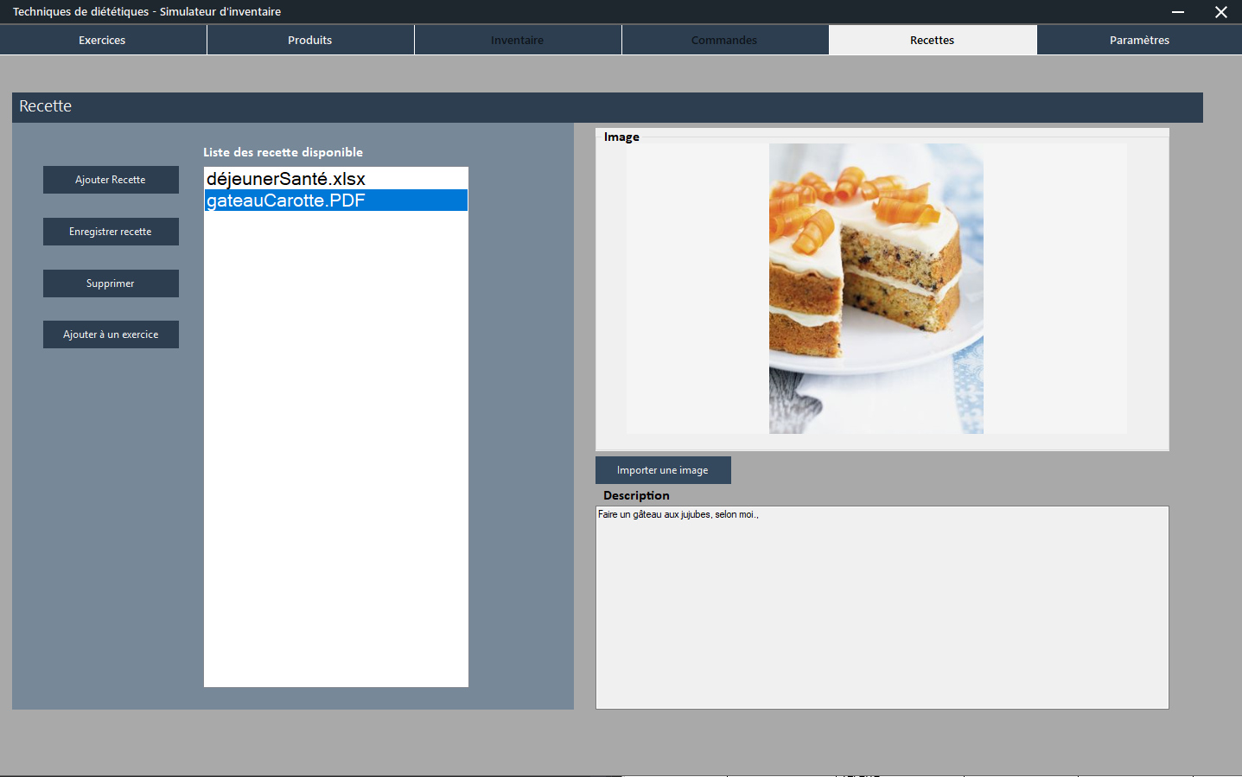

**B. Scénarios de test**

|  |  |  |  |
| --- | --- | --- | --- |
| Scénario | Description | Résultat attendu | Résultat obtenu |
| Sc-001 | Ajouter une recette inexistante | Mess-001 | Mess-001 |
| Sc-002 | Annuler l’importation d’une recette | Mess-002 | Mess-002 |
| Sc-003 | Ajouter une recette existante | Mess-003 | Mess-003 |
| Sc-004 | Enregistrer recette | Mess-004 | Mess-004 |
| Sc-005 | Enregistrer une recette sans la sélectionner | Mess-005 | Mess-005 |
| Sc-006 | Supprimer une recette sans image | Mess-006 | Mess-006 |
| Sc-007 | Supprimer une recette avec une image | Mess-007 | Mess-007 |
| Sc-008 | Supprimer sans sélectionner de recette | Mess-008 | Mess-008 |
| Sc-009 | Importer une image sans sélectionner de recette | Mess-009 | Mess-009 |
| Sc-010 | Importer une image s’il en a déjà une | Mess-010 | Mess-010 |
| Sc-011 | Importer une image déjà existante | Mess-011 | Mess-011 |
| Sc-012 | Ajouter à un exercice et de l’avant le usr_recette_exercice | Fais afficher la forme recette_exercice | Fais afficher la forme recette_exercice |
| Sc-013 | Double clic sur les recettes pour les ouvrir | Ouvre la recette avec l’application installée sur l’ordinateur | Ouvre la recette avec l’application installée sur l’ordinateur |
| Sc-014 | Annuler l’importation d’images | Mess-002 | Mess-002 |

**c. Cas de test**

|  |  |
| --- | --- |
| ID du test | **Cas-001** |
| Auteur | **Guillaume Ricard** |
| Description ou titre | **Supprimer une recette** |
| Sélectionner le bouton | **Dois supprimer la recette de la BD, liste et du fichier dans le système, supprime l’image de la BD Picture box et dans le système** |
| Résultat attendu | **Valide** |
| Résultat obtenu | **Valide** |
| Résultat du test | **Succès** |

|  |  |
| --- | --- |
| ID du test | **Cas-002** |
| Auteur | **Guillaume Ricard** |
| Description ou titre | **Ajouter une recette** |
| Sélectionner le bouton | **Sélectionne la recette que l’on veut si on décide d’annuler l’opération avec le X rouge ou annuler va annuler l’importation de la recette s’il est ouvert, dois ajouter la recette dans le fichier, ajouter la recette dans la liste box et ajouter la recette dans la BD** |
| Résultat attendu | **Valide** |
| Résultat obtenu | **Valide** |
| Résultat du test | **Succès** |

|  |  |
| --- | --- |
| ID du test | **Cas-003** |
| Auteur | **Guillaume Ricard** |
| Description ou titre | **Enregistrer une recette** |
| Sélectionner le bouton | **Permet a l’utilisateur d’enregistrer ou il veut dans sont ordinateur le recette sélectionner, à tout moment il peut annuler et un message d’annulation affichera** |
| Résultat attendu | **Valide** |
| Résultat obtenu | **Valide** |
| Résultat du test | **Succès** |

|  |  |
| --- | --- |
| ID du test | **Cas-004** |
| Auteur | **Guillaume Ricard** |
| Description ou titre | **Lier à un exercice** |
| Sélectionner le bouton | **Fais afficher la forme Usr_exercice_recette permettant de lier une recette dans un exercice** |
| Résultat attendu | **Valide** |
| Résultat obtenu | **Valide** |
| Résultat du test | **Succès** |

|  |  |
| --- | --- |
| ID du test | **Cas-005** |
| Auteur | **Guillaume Ricard** |
| Description ou titre | **Lors que l’on presse sur tout les boutons de l’interface** |
| Sélectionner le bouton | **Si aucune recette n’est sélectionnée, va afficher un message, sinon va exécuter ce qu’il doit faire** |
| Résultat attendu | **Valide** |
| Résultat obtenu | **Valide** |
| Résultat du test | **Succès** |

**D. Message**

|  |  |
| --- | --- |
| Mess-001 | vous avez enregistrer une nouvelle recette |
| Mess-002 | Importation annulée |
| Mess-003 | vous avez déjà cette recette dans votre bibliothèque |
| Mess-004 | Aucun message |
| Mess-005 | vous devez d'abord sélectionner une recette |
| Mess-006 | vous venez de supprimer la recette, celle-ci n'est plus liée à aucun exercice |
| Mess-007 | vous venez de supprimer la recette, celle-ci n'est plus liée à aucun exercice |
| Mess-008 | sélectionner une recette avant du la supprimer |
| Mess-009 | sélectionner une recette avant d'importer une image |
| Mess-010 | la recette a déjà une image de rattachée à elle |
| Mess-011 | vous avez déjà cette image avec ce nom. Changer le nom de l'image pour l'ajouter. |

1. **Rapport de bogue**
2. **Numéro de bogue: 1**
3. Application: Simulateur d’inventaire
4. Priorité: 1
5. Membre de l'équipe: Guillaume Ricard
6. Description du bogue: Le bogue est arrivé lorsque l’on voulait ajouter un document avec un nom similaire à un autre document dans le répertoire source des recettes et image

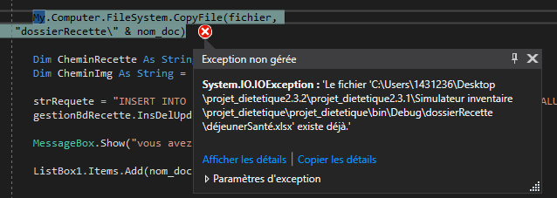

1. Étapes pour reproduire le bogue:

Enlever la condition qui vérifie si le nom di document existe dans la liste des recettes

1. Correction suggérée:

J’ai mis une vérification avant d’importer le document pour valider que celui-ci n’existe pas déjà, si on tien l’importer il faudra changer le nom du document

1. **Numéro de bogue: 2**
2. Application: Simulateur d’inventaire
3. Priorité: 1
4. Membre de l'équipe: Guillaume Ricard
5. Description du bogue: l’index est hors limite lorsque l’on va cherche l’information dans la bd

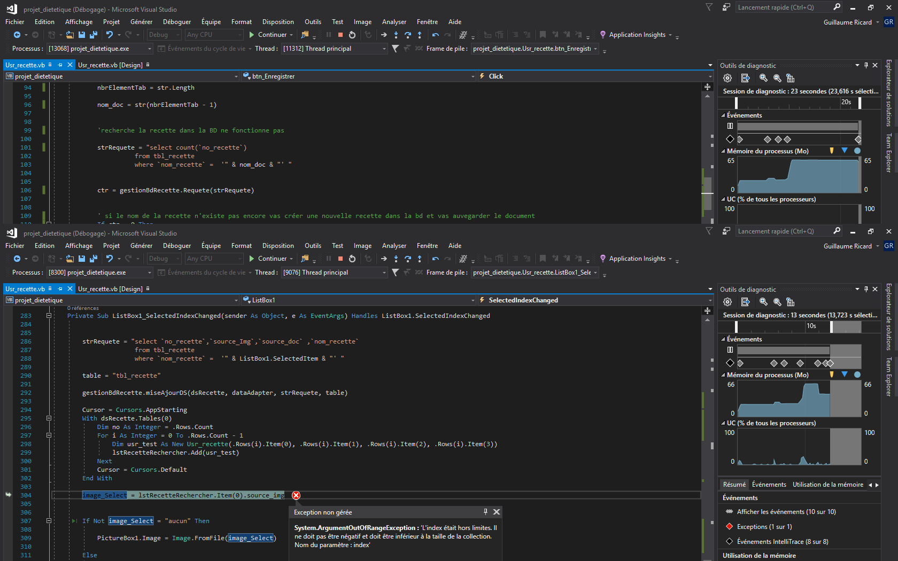

1. Étapes pour reproduire le bogue:

Il faut enlever le -1 dans la boucle for, alors l’index sera trop grand

1. Correction suggérée:

Ajouter -1 dans la déclaration de la boucle for soit :

1. **Numéro de bogue: 3**
2. Application: Simulateur d’inventaire
3. Priorité: 2
4. Membre de l'équipe: Guillaume Ricard
5. Description du bogue: le chemin d’accès était trop long, car celui-ci était composé d’un nom d’image beaucoup trop long est ne pouvais donc pas être entièrement stocker dans la BD donc lors qu’on allait cherche le chemin d’accès de l’image/dossier dans la BD il était incomplet

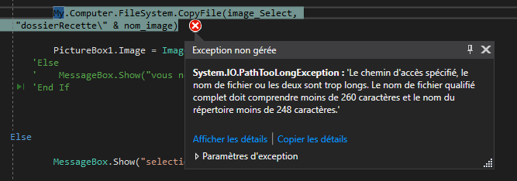

1. Étapes pour reproduire le bogue:

Changer le nombre de caractère autoriser dans la BD pour une petite valeur

1. Correction suggérée:

Augmenter le nombre de caractères allouer dans la BD

1. **Numéro de bogue: 4**
2. Application: Simulateur d’inventaire
3. Priorité: 2
4. Membre de l'équipe: Guillaume Ricard
5. Description du bogue: Le processus (sois l’utilisation de l’image) était en cour d’exécution. Donc on ne pouvait pas supprimer l’image

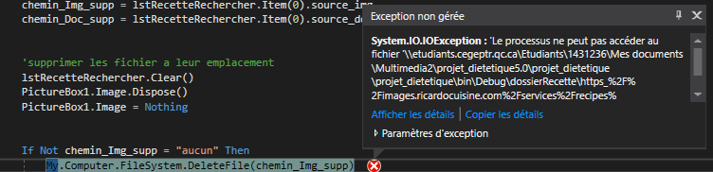.

1. Étapes pour reproduire le bogue:

Enlever le bloc Using qui gère l’appelle de l’image pour qu’elle ne soit plus tout le temps en utilisation

1. Correction suggérée:

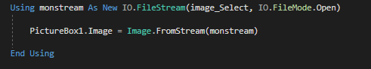

1. **Numéro de bogue: 5**
2. Application: Simulateur d’inventaire
3. Priorité: 2
4. Membre de l'équipe: Guillaume Ricard
5. Description du bogue: La demande dans la BD était mauvaise donc il n’était pas capable de trouver la bonne information

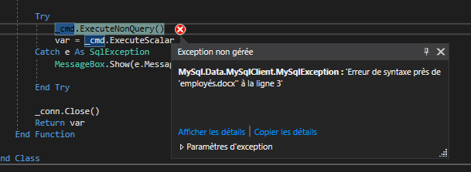

1. Étapes pour reproduire le bogue:

Faire une faute d’orthographe dans le mot employé

1. Correction suggérée:

Savoir écrire

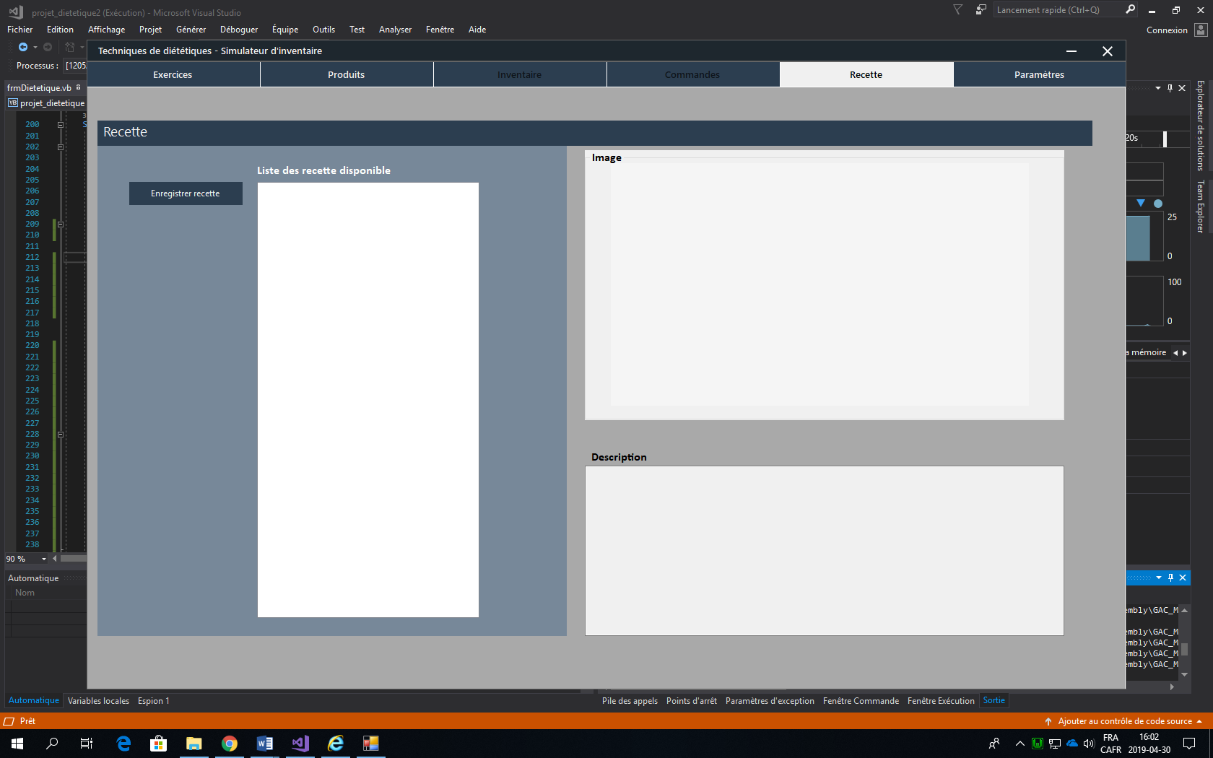**A. Interface Recette pour étudiant**

**B. Scénarios de test**

|  |  |  |  |
| --- | --- | --- | --- |
| Scénario | Description | Résultat attendu | Résultat obtenu |
| Sc-001 | Sélectionner avec 1 clic la recette | Visualise l’image liée à la recette | Visualise l’image liée à la recette |
| Sc-002 | Sélectionner avec 2 clics la recette | Ouvre le document | Ouvre le document |
| Sc-003 | Enregistrer la recette | Mess-001 | Mess-001 |
| Sc-004 | Annuler l’enregistrement de la recette | Mess-002 | Mess-002 |

**C. Cas de test**

|  |  |
| --- | --- |
| ID du test | **Cas-001** |
| Auteur | **Guillaume Ricard** |
| Description ou titre | **Lorsqu’on active le bouton enregistré** |
| Sélectionner le bouton | **Ouvre une fenêtre qui sélectionne l’endroit ou l’utilisateur veut enregistrer la recette** |
| Résultat attendu | **Valide** |
| Résultat obtenu | **Valide** |
| Résultat du test | **Succès** |

|  |  |
| --- | --- |
| ID du test | **Cas-002** |
| Auteur | **Guillaume Ricard** |
| Description ou titre | **Lorsqu’on ouvre une recette (double clic)** |
| Sélectionner le bouton | **Appelle l’application souhaitée pour ouvrir la recette** |
| Résultat attendu | **Valide** |
| Résultat obtenu | **Valide** |
| Résultat du test | **Succès** |

|  |  |
| --- | --- |
| ID du test | **Cas-003** |
| Auteur | **Guillaume Ricard** |
| Description ou titre | **Visualiser une recette avec son image (un clic)** |
| Sélectionner le bouton | **Permets de visualiser quelle recette est sélectionnée et l’image de liée à celle-ci** |
| Résultat attendu | **Valide** |
| Résultat obtenu | **Valide** |
| Résultat du test | **Succès** |

**D. Message**

|  |  |
| --- | --- |
| Mess-001 | Vous avez enregistré une nouvelle recette |
| Mess-002 | Importation annulée |

1. 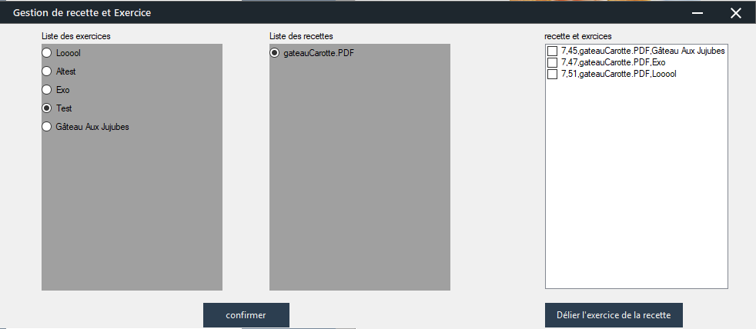**Interface pour ajouter des recettes à des exercices**
2. **Scénarios de test**

|  |  |  |  |
| --- | --- | --- | --- |
| Scénario | Description | Résultat attendu | Résultat obtenu |
| Sc-001 | Confirmer sans sélectionner une recette ou un exercice | Mess-001 | Mess-001 |
| Sc-002 | Confirmer | La recette est liée à l’exercice +Mess-002 + afficher dans la liste à droite | La recette est liée à l’exercice +Mess-002 + afficher dans la liste à droite |
| Sc-003 | Délier l’exercice de la recette sans rien sélectionner | Mess-003 | Mess-003 |
| Sc-004 | Délier | Mess-004 + n’est plus affiché dans la liste | Mess-004 + n’est plus affiché dans la liste |
| Sc-005 | Lier une recette et exercice déjà lier | Mess-005 | Mess-005 |

**C. Cas de test**

|  |  |
| --- | --- |
| ID du test | **Cas-001** |
| Auteur | **Guillaume Ricard** |
| Description ou titre | **Lier la recette a l’exercice** |
| Sélectionner le bouton | **Va soit lier la recette sélectionnée à l’exercice sélectionné ou marquer un message d’erreur si l’utilisateur a oublié de cocher un ou l’autre** |
| Résultat attendu | **Valide** |
| Résultat obtenu | **Valide** |
| Résultat du test | **Succès** |

|  |  |
| --- | --- |
| ID du test | **Cas-002** |
| Auteur | **Guillaume Ricard** |
| Description ou titre | **Délier les recettes sélectionnées** |
| Sélectionner le bouton | **Va délier les recettes qui sont sélectionnées dans la liste** |
| Résultat attendu | **Valide** |
| Résultat obtenu | **Valide** |
| Résultat du test | **Succès** |

1. **Message**

|  |  |
| --- | --- |
| Mess-001 | Sélectionner un exercice et/ou une recette |
| Mess-002 | Vous avez bien ajouté la recette à l'exercice |
| Mess-003 | Veuillez sélectionner un élément de la liste |
| Mess-004 | L’opération de suppression a réussi |
| Mess-005 | L’exercice et la recette sont déjà liés |

1. **Rapport de bogue**
2. **Numéro de bogue: 1**
3. Application: Simulateur d’inventaire
4. Priorité: 1
5. Membre de l'équipe: Guillaume Ricard
6. Description du bogue: Lorsque l’on bouche l’écran à l’aide de la sourie, lorsque l’interface en envoyer trop sur les côtés, celle- ci double bouton de sélection de recette et d’exercice
7. Étapes pour reproduire le bogue:

Ajouter les propriétés de la forme que celle-ci peut-être déplace à True, ouvrir l’application prendre la forme et l’envoyer en bas ou sur les coté de l’écran

AVANT

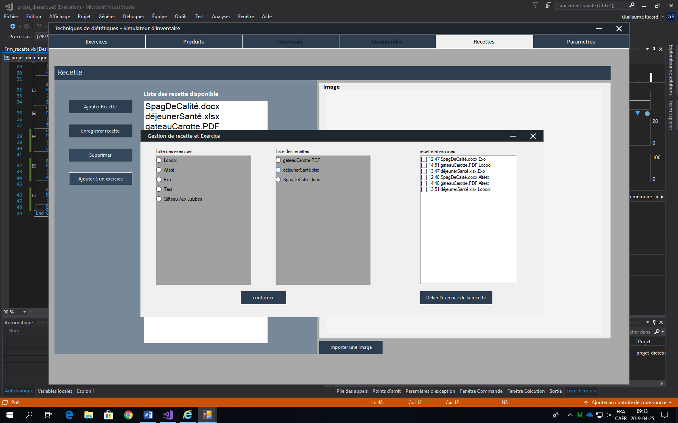

APRÈS

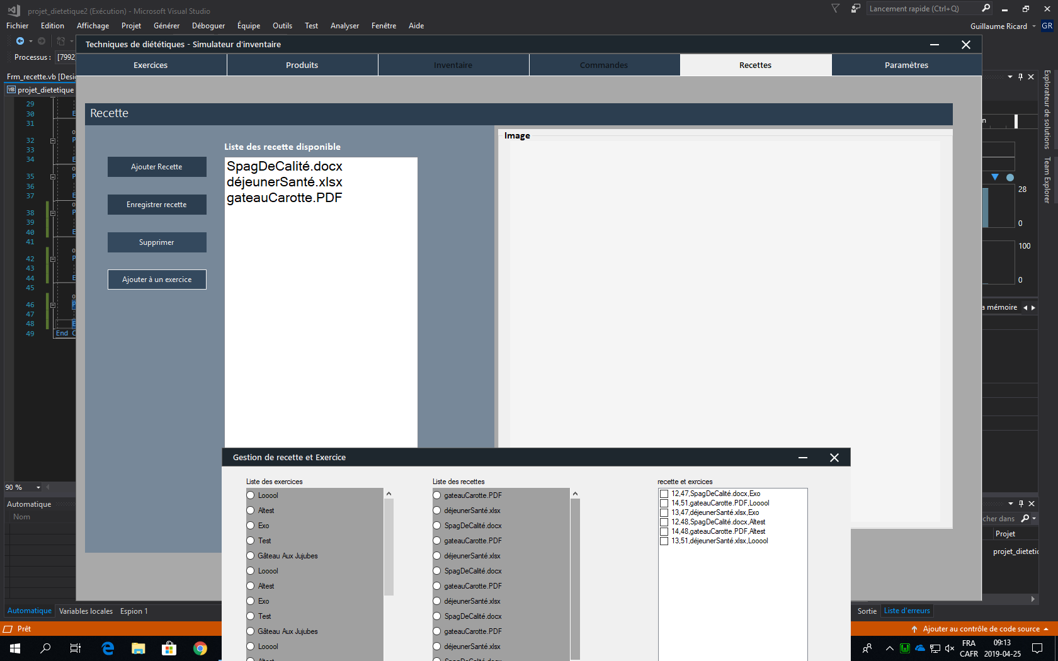

1. Correction suggérée: bloquer la forme pour que celle-ci ne soit plus déplaçable.
2. **Interface**

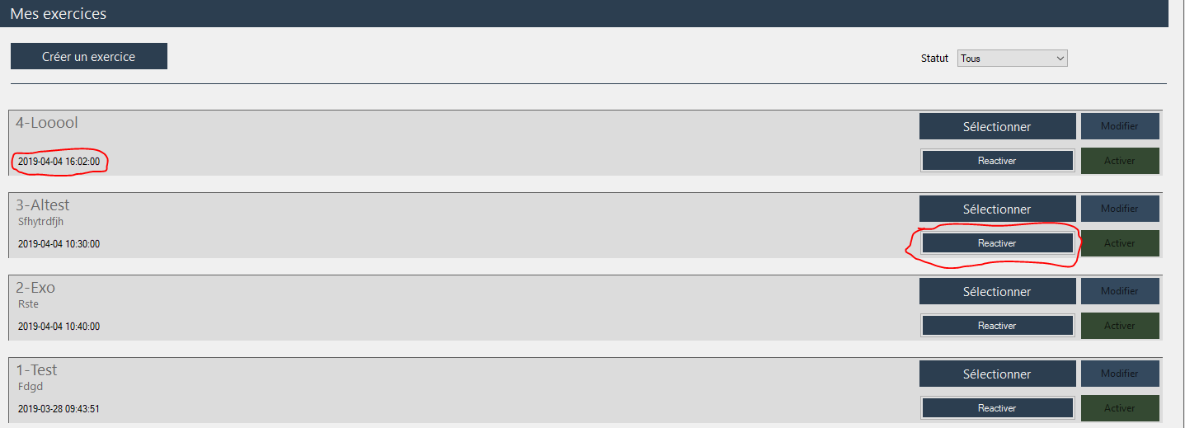

1. **Scénarios de test**

Les scénarios de test indiquent une situation avec le résultat attendu et le résultat obtenu.

Les scénarios de test sont des situations d'un cas d'utilisation

Dans l'exemple ci-dessous, nous avons le cas d'utilisation: ajouter un article. Une situation de ce cas d'utilisation est l'ajout d'un article avec une quantité vide ou un article existant déjà

|  |  |  |  |
| --- | --- | --- | --- |
| Scénario | Description | Résultat attendu | Résultat obtenu |
| Sc-001 | Essayer de cliquer sur le bouton « Réactiver » quand la date de remise de l’exercice n’est pas encore dépassée | Impossible de cliquer sur le bouton | Impossible de cliquer sur le bouton |
| Sc-002 | Sélectionner une date inférieure à la date du jour | Impossible de sélectionner une date inférieure à la date du jour | Impossible de sélectionner une date inférieure à la date du jour |
| Sc-003 | Entrer une heure inférieure à l’heure du jour | Impossible d’entrer une heure inférieure à l’heure actuelle | Il est possible d’entrer une heure inférieure à l’heure actuelle, mais l’exercice restera inactif tant que l’utilisateur n’entrera pas une heure supérieure à l’heure actuelle |

1. **Cas de test**

Les cas de test permettent de tester un champ avec différentes valeurs possibles.

Ici aussi, on doit mettre pour une valeur de test, indiquer le résultat obtenu et le résultat attendu.

Vous devez mettre les résultats que vous avez obtenus lors de vos tests

|  |  |
| --- | --- |
| ID du test | **Cas-001** |
| Auteur | **Albert Ndjiki** |
| Description ou titre | **Date remise exercice** |
| Données en entrée | **2018-04-04** |
| Résultat attendu | **Impossible d’entrer cette date** |
| Résultat obtenu | **Impossible d’entrer cette date** |
| Résultat du test | **Succès** |

1. **Rapport de bogue**
2. Numéro de bogue: 1
3. Application: Projet diététique
4. Priorité: 1
5. Membre de l'équipe: Albert Ndjiki
6. Description du bogue:

Un message apparait quand on veut modifier la date de remise de l’exercice.

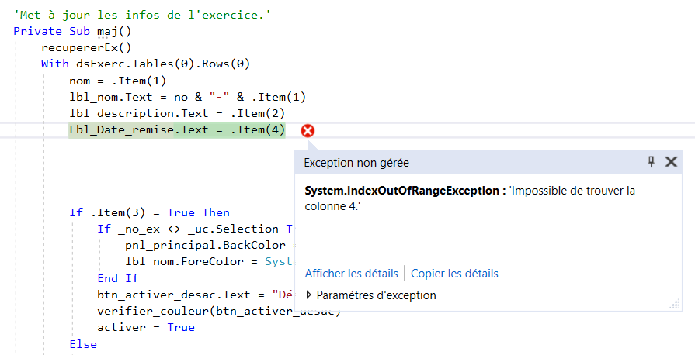

1. Étapes pour reproduire le bogue:
   1. Ouvrir le code du contrôle utilisateur usr_exer_lst_P et se rendre dans la méthode recupererEx()
   2. Supprimer `Date_Remise` dans StrRequete
2. Correction suggérée:

Rajouter `Date_Remise` dans StrRequete

**Interface**

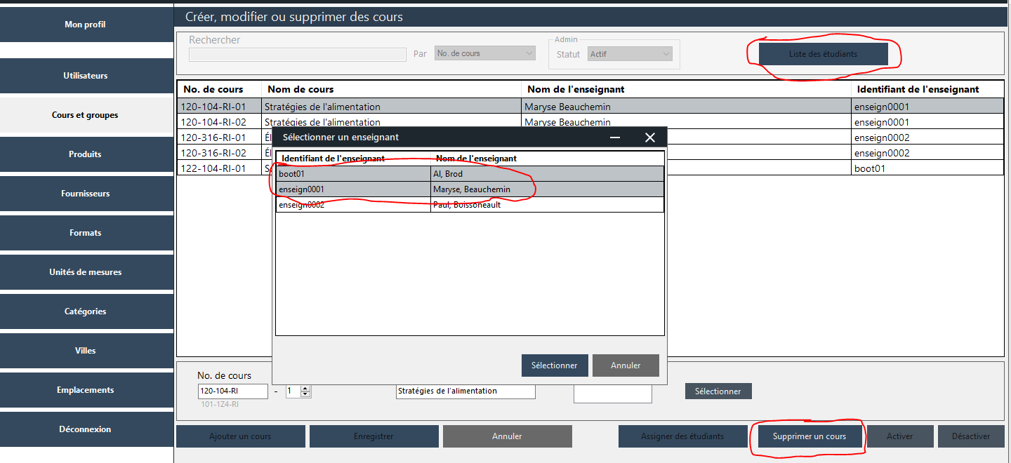

**J’ai ajouté la possibilité de pouvoir ajouter plusieurs profs à un cours et chacun d’entre eux peut avoir accès aux exercices créés par l’autre. J’ai aussi ajouté un bouton supprimé cours pour pouvoir supprimer un cours du système. Ensuite j’ai ajouté le bouton liste des étudiants qui permet d’afficher tous les étudiants d’un cours en particulier sur Excel avec la possibilité d’imprimer cette liste.**

|  |  |  |  |
| --- | --- | --- | --- |
| Scénario | Description | Résultat attendu | Résultat obtenu |
| Sc-001 | Sélectionner un cours et cliquer sur le bouton « Supprimer un cours » | Mess-001 | Mess-001 |
| Sc-002 | Cliquer sur le bouton « supprimer un cours » lorsqu’aucun cours n’a été ajouté | Mess-002 | Mess-002 |
| Sc-003 | Cliquer sur le bouton « Liste des étudiants » lorsqu’aucun cours n’a été ajouté | Mess-003 | Mess-003 |

**Messages**

Les messages permettent d'indiquer une information à l'utilisateur.

Ce message peut être un message d'erreur, une confirmation ou une demande de choix (oui, non, annuler)

|  |  |
| --- | --- |
| Messages | Description |
| Mess-001 | Cours supprimé !! |
| Mess-002 | Aucun cours à supprimer |
| Mess-003 | Aucun cours sélectionné |
| Mess-04 | Le cours a été ajouté |
| Mess-05 | Erreur lors de l’ajout du cours |

**Rapport de bogue**

1. Numéro de bogue: 2
2. Application: Projet diététique
3. Priorité: 1
4. Membre de l'équipe: Albert Ndjiki
5. Description du bogue:

Un message apparait quand on veut ajouter plus d’un prof à un cours.

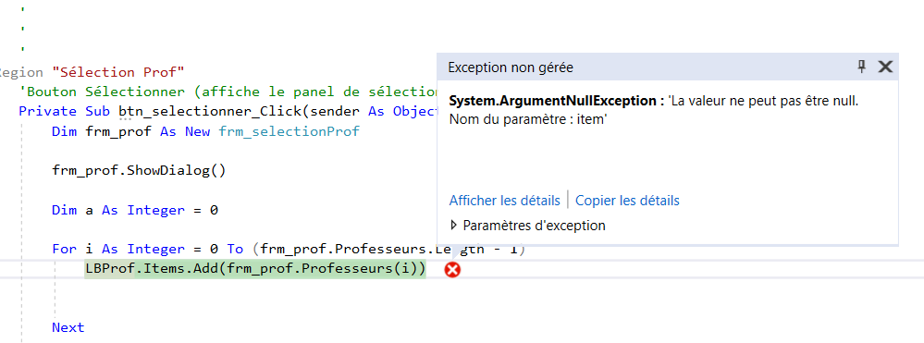

1. Étapes pour reproduire le bogue:
   1. Ouvrir le code du contrôle utilisateur usr_gestion_cours
   2. Se rendre sur le bouton Btn_selectionner et dans la première boucle for de la méthode, remplacer -2 par -1 dans For i As Integer = 0 To (frm_prof.Professeurs.Length - 2)
2. Correction suggérée:

Remplacer -1 par -2 dans la boucle for

1. **Interface pour quitter l’application et recherche par tous sur la gestion des exercices.**

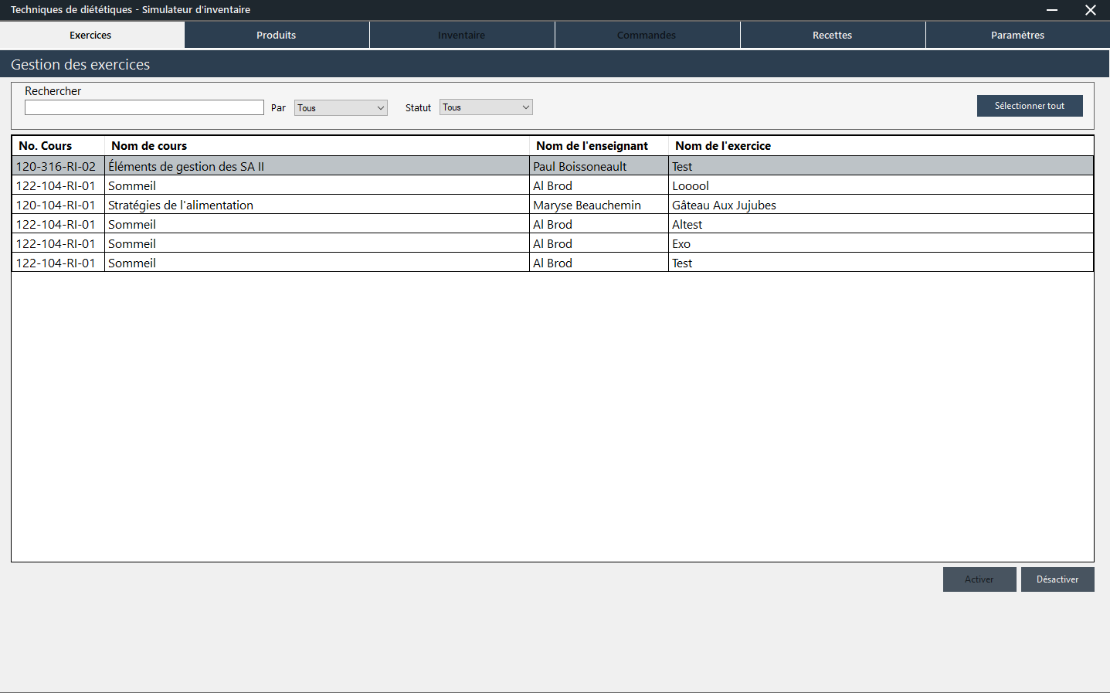

**B. Scénarios de test**

|  |  |  |  |
| --- | --- | --- | --- |
| Scénario | Description | Résultat attendu | Résultat obtenu |
| Sc-001 | Quitter l’application quand on clique sur le bouton X de la fenêtre. | Mess-001 | Mess-001 |
| Sc-002 | Sélectionner tous dans la combobox type. | Affiche tous les exercices | Affiche tous les exercices |

1. **Cas de test**

|  |  |
| --- | --- |
| ID du test | **Cas-001** |
| Auteur | **Sébastien Poulain** |
| Description ou titre | **Clique sur le bouton X pour quitter le formulaire** |
| Sélectionner le bouton | **Apparaît un message de confirmation comme quoi on veut quitter l’application.** |
| Résultat attendu | **Valide** |
| Résultat obtenu | **Valide** |
| Résultat du test | **Succès** |
| ID du test | **Cas-002** |
| Auteur | **Sébastien Poulain** |
| Description ou titre | **Sélection tous combobox recherche par type** |
| Sélectionner le bouton | **Affiche tous les exercices.** |
| Résultat attendu | **Valide** |
| Résultat obtenu | **Valide** |
| Résultat du test | **Succès** |

**D. Messages**

|  |  |
| --- | --- |
| Mess-001 | Êtes-vous certain de vouloir quitter l’application ? (tous les éléments non sauvegardés seront perdus). |

1. **Interface pour pouvoir se déconnecter**

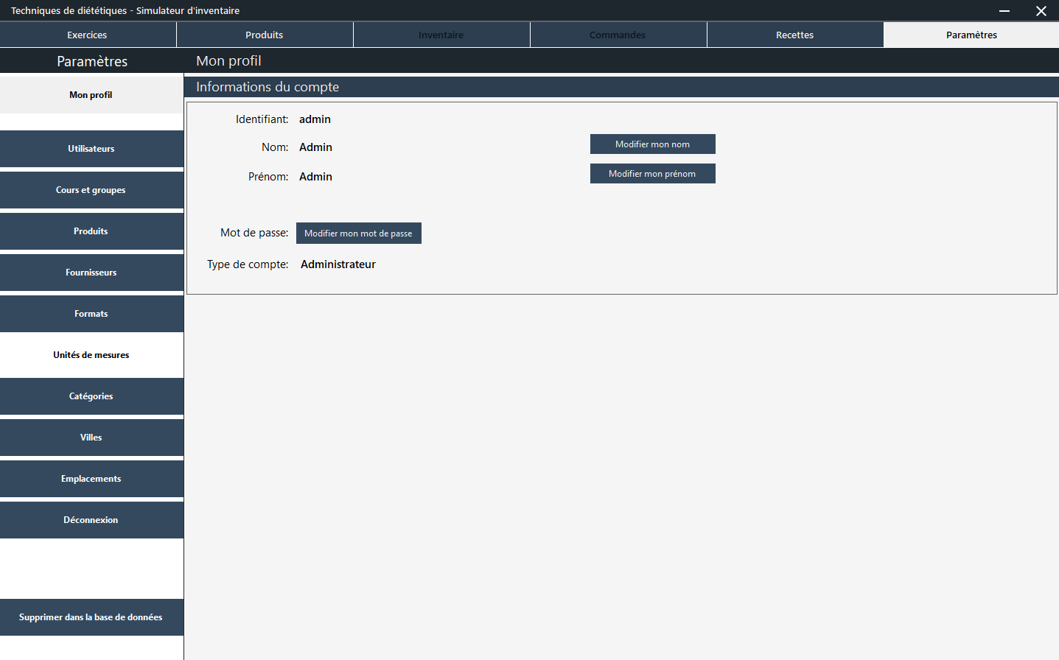

**B. Scénarios de test**

|  |  |  |  |
| --- | --- | --- | --- |
| Scénario | Description | Résultat attendu | Résultat obtenu |
| Sc-001 | Se déconnecter | Mess-001 | Mess-001 |

1. **Cas de test**

|  |  |
| --- | --- |
| ID du test | **Cas-001** |
| Auteur | **Sébastien Poulain** |
| Description ou titre | **Clique sur le bouton Déconnexion** |
| Sélectionner le bouton | **Apparaît un message de confirmation comme quoi on veut se déconnecter.** |
| Résultat attendu | **Valide** |
| Résultat obtenu | **Valide** |
| Résultat du test | **Succès** |

**D. Messages**

|  |  |
| --- | --- |
| Mess-001 | Êtes-vous certain de vouloir vous déconnecter ? (tous les éléments non sauvegardés seront perdus). |

1. **Interface pour pouvoir se connecter**

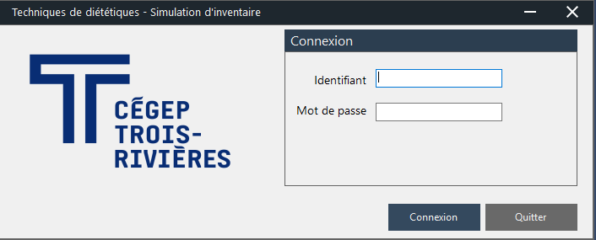

**B. Scénarios de test**

|  |  |  |  |
| --- | --- | --- | --- |
| Scénario | Description | Résultat attendu | Résultat obtenu |
| Sc-001 | Quitter l’application | Mess-001 | Mess-001 |

1. **Cas de test**

|  |  |
| --- | --- |
| ID du test | **Cas-001** |
| Auteur | **Sébastien Poulain** |
| Description ou titre | **Clique sur le bouton X** |
| Sélectionner le bouton | **Apparaît un message de confirmation comme quoi on veut quitter l’application** |
| Résultat attendu | **Valide** |
| Résultat obtenu | **Valide** |
| Résultat du test | **Succès** |
| ID du test | **Cas-002** |
| Auteur | **Sébastien Poulain** |
| Description ou titre | **Clique sur le bouton Quitter** |
| Sélectionner le bouton | **Apparaît un message de confirmation comme quoi on veut quitter l’application** |
| Résultat attendu | **Valide** |
| Résultat obtenu | **Valide** |
| Résultat du test | **Succès** |

**D. Messages**

|  |  |
| --- | --- |
| Mess-001 | Êtes-vous certain de vouloir quitter l’application ? |

**A.**  **Interface pour télécharger les travaux des étudiants**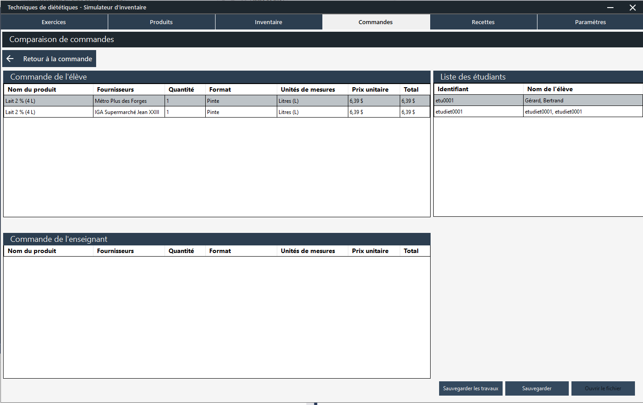

**B. Scénarios de test**

|  |  |  |  |
| --- | --- | --- | --- |
| Scénario | Description | Résultat attendu | Résultat obtenu |
| Sc-001 | Télécharger les travaux des étudiants | Mess-001 | Mess-001 |

1. **Cas de test**

|  |  |
| --- | --- |
| ID du test | **Cas-001** |
| Auteur | **Sébastien Poulain** |
| Description ou titre | **Clique sur le bouton sauvegarder les travaux** |
| Sélectionner le bouton | **Apparaît une fenêtre pour sauvegarder les travaux à l’endroit que l’on veut suivi d’un message de confirmation avec le chemin de l’endroit de sauvegarde.** |
| Résultat attendu | **Valide** |
| Résultat obtenu | **Valide** |
| Résultat du test | **Succès** |

**D. Messages**

|  |  |
| --- | --- |
| Mess-001 | Le fichier zip contenant les travaux a été sauvegardé vers & chemin |

**A.**  **Interface pour visualiser les changements de taxes et sauvegarder ceux-ci en CSV**

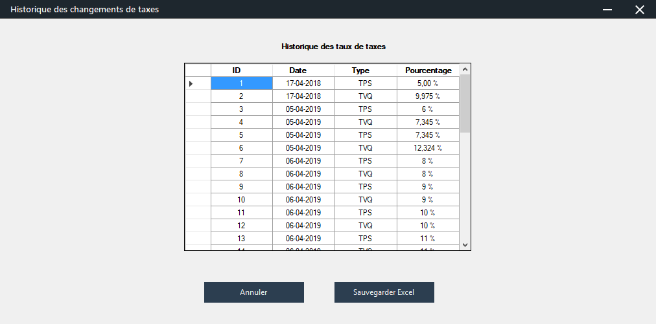

**B. Scénarios de test**

|  |  |  |  |
| --- | --- | --- | --- |
| Scénario | Description | Résultat attendu | Résultat obtenu |
| Sc-001 | Sauvegarder les données du datagridview en CSV | Mess-001 | Mess-001 |
| Sc-002 | Quitter le formulaire | Quitte le formulaire | Quitte le formulaire |

**C. Cas de test**

|  |  |
| --- | --- |
| ID du test | **Cas-001** |
| Auteur | **Sébastien Poulain** |
| Description ou titre | **Clique sur le bouton annuler** |
| Sélectionner le bouton | **Va quitter le formulaire** |
| Résultat attendu | **Valide** |
| Résultat obtenu | **Valide** |
| Résultat du test | **Succès** |
| ID du test | **Cas-002** |
| Auteur | **Sébastien Poulain** |
| Description ou titre | **Clique sur le bouton sauvegarder Excel** |
| Sélectionner le bouton | **Va sauvegarder en CSV et afficher le message mess-001** |
| Résultat attendu | **Valide** |
| Résultat obtenu | **Valide** |
| Résultat du test | **Succès** |

**D. Messages**

|  |  |
| --- | --- |
| Mess-001 | Exportation réussie |

**A.**  **Interface pour changer le taux des taxes**

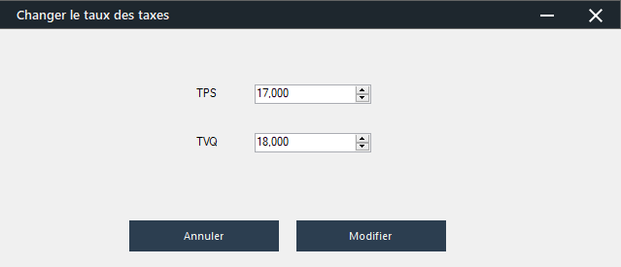

**B. Scénarios de test**

|  |  |  |  |
| --- | --- | --- | --- |
| Scénario | Description | Résultat attendu | Résultat obtenu |
| Sc-001 | Quitter le formulaire | Quitte le formulaire | Quitte le formulaire |
| Sc-002 | Modifie le taux de taxes avec une valeur inférieure ou égale à 0 | Mess-001 | Mess-001 |
| Sc-003 | Modifie le taux de taxes avec une valeur au-dessus ou égale à 0 | Mess-002 | Mess-002 |
| Sc-004 | Modifie le taux de taxes sans changer les taux | Mess-003 | Mess-003 |
| Sc-005 | Modifie le taux de taxes avec un format incorrect | Mess-004 | Mess-004 |
| Sc-006 | Modifie le taux de taxes avec un format correct | Mess-005 | Mess-005 |

**C. Cas de test**

|  |  |
| --- | --- |
| ID du test | **Cas-001** |
| Auteur | **Sébastien Poulain** |
| Description ou titre | **Clique sur le bouton annuler** |
| Sélectionner le bouton | **Va quitter le formulaire** |
| Résultat attendu | **Valide** |
| Résultat obtenu | **Valide** |
| Résultat du test | **Succès** |
| ID du test | **Cas-002** |
| Auteur | **Sébastien Poulain** |
| Description ou titre | **Entre les mêmes taux de départ** |
| Données en entrée | **17 pour TPS et 18 pour TVQ** |
| Résultat attendu | **Non valide** |
| Résultat obtenu | **Non valide** |
| Résultat du test | **Succès** |
| ID du test | **Cas-003** |
| Auteur | **Sébastien Poulain** |
| Description ou titre | **Entre des taux en dessous de la limite** |
| Données en entrée | **-2 pour TPS -2 pour TVQ** |
| Résultat attendu | **Non valide** |
| Résultat obtenu | **Non valide** |
| Résultat du test | **Succès** |
| ID du test | **Cas-004** |
| Auteur | **Sébastien Poulain** |
| Description ou titre | **Entre des taux au-dessus de la limite** |
| Données en entrée | **102 pour TPS 102 pour TVQ** |
| Résultat attendu | **Non valide** |
| Résultat obtenu | **Non valide** |
| Résultat du test | **Succès** |
| ID du test | **Cas-005** |
| Auteur | **Sébastien Poulain** |
| Description ou titre | **Entre des taux incorrects** |
| Données en entrée | **17,34335 pour TPS et 17.213213 pour TVQ** |
| Résultat attendu | **valide** |
| Résultat obtenu | **valide** |
| Résultat du test | **Succès** |
| ID du test | **Cas-006** |
| Auteur | **Sébastien Poulain** |
| Description ou titre | **Entre des taux corrects** |
| Données en entrée | **17,123 pour TPS et 13,123 pour TVQ** |
| Résultat attendu | **Non valide** |
| Résultat obtenu | **Non valide** |
| Résultat du test | **Succès** |

**D. Messages**

|  |  |
| --- | --- |
| Mess-001 | Vous ne pouvez pas avoir une valeur inférieure ou égale à 0. |
| Mess-002 | Vous ne pouvez pas avoir une valeur supérieure ou égale à 100. |
| Mess-003 | Vous ne pouvez pas modifier les taux, car ils sont inchangés. |
| Mess-004 | Nombre non valide, doit être un nombre entre 0 et 100 avec maximum 3 décimales |
| Mess-005 | Taux de TPS et TVQ modifiés |

**A.**  **Interface pour ajouter un nouvel allergène**

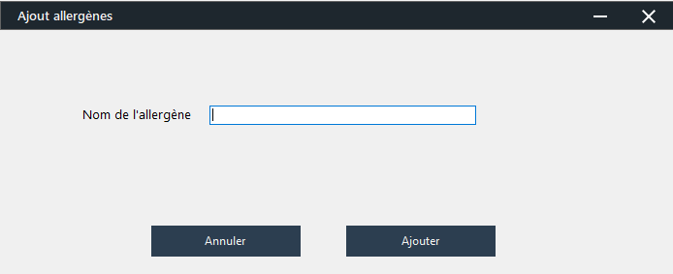

**B. Scénarios de test**

|  |  |  |  |
| --- | --- | --- | --- |
| Scénario | Description | Résultat attendu | Résultat obtenu |
| Sc-001 | Quitter le formulaire | Quitte le formulaire | Quitte le formulaire |
| Sc-002 | Ajoute un allergène déjà existant | Mess-001 | Mess-001 |
| Sc-003 | Ajoute un allergène avec un format incorrect | Mess-002 | Mess-002 |
| Sc-004 | Champ vide | Mess-003 | Mess-003 |
| Sc-005 | Ajoute un allergène avec un format correct | Mess-004 | Mess-004 |

**C. Cas de test**

|  |  |
| --- | --- |
| ID du test | **Cas-001** |
| Auteur | **Sébastien Poulain** |
| Description ou titre | **Clique sur le bouton annuler** |
| Sélectionner le bouton | **Va quitter le formulaire** |
| Résultat attendu | **Valide** |
| Résultat obtenu | **Valide** |
| Résultat du test | **Succès** |
| ID du test | **Cas-002** |
| Auteur | **Sébastien Poulain** |
| Description ou titre | **On entre un allergène déjà existant** |
| Donnée en entrant | **pomme** |
| Résultat attendu | **Non Valide** |
| Résultat obtenu | **Non Valide** |
| Résultat du test | **Succès** |
| ID du test | **Cas-003** |
| Auteur | **Sébastien Poulain** |
| Description ou titre | **On n’entre aucune donnée** |
| Donnée en entrant | **vide** |
| Résultat attendu | **Non Valide** |
| Résultat obtenu | **Non Valide** |
| Résultat du test | **Succès** |
| ID du test | **Cas-004** |
| Auteur | **Sébastien Poulain** |
| Description ou titre | **On ajoute un allergène correctement** |
| Donnée en entrant | **Produits laitiers** |
| Résultat attendu | **Valide** |
| Résultat obtenu | **Valide** |
| Résultat du test | **Succès** |

**D. Messages**

|  |  |
| --- | --- |
| Mess-001 | L'allergène existe déjà |
| Mess-002 | Le nom de l'allergène doit contenir que des lettres et ne pas commencer par un espace. |
| Mess-003 | Vous devez entrer un nom d'allergène. |
| Mess-004 | nomAllergène a bien été ajouté à la liste des allergènes. |

**A.**  **Interface pour ajouter un nouveau produit**

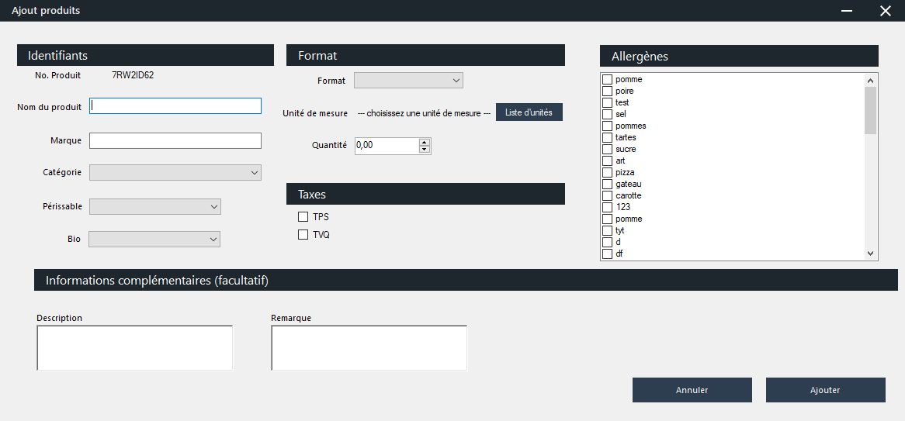

**B. Scénarios de test**

|  |  |  |  |
| --- | --- | --- | --- |
| Scénario | Description | Résultat attendu | Résultat obtenu |
| Sc-001 | Quitter le formulaire | Quitte le formulaire | Quitte le formulaire |
| Sc-002 | Ajoute un produit déjà existant | Mess-001 | Mess-001 |
| Sc-003 | Ajoute un produit sans avoir rempli tous les champs nécessaires | Mess-002 | Mess-002 |
| Sc-004 | Ajoute un produit correctement | Mess-003 | Mess-003 |

**C. Cas de test**

|  |  |
| --- | --- |
| ID du test | **Cas-001** |
| Auteur | **Sébastien Poulain** |
| Description ou titre | **Clique sur le bouton annuler** |
| Sélectionner le bouton | **Va quitter le formulaire** |
| Résultat attendu | **Valide** |
| Résultat obtenu | **Valide** |
| Résultat du test | **Succès** |
| ID du test | **Cas-002** |
| Auteur | **Sébastien Poulain** |
| Description ou titre | **Entre un produit existant** |
| Donnée en entrant | **Lait** |
| Résultat attendu | **Non Valide** |
| Résultat obtenu | **Non Valide** |
| Résultat du test | **Succès** |
| ID du test | **Cas-003** |
| Auteur | **Sébastien Poulain** |
| Description ou titre | **Ne remplis pas tous les champs obligatoires** |
| Donnée en entrant | **On ne remplit pas le nom de produit** |
| Résultat attendu | **Non Valide** |
| Résultat obtenu | **Non Valide** |
| Résultat du test | **Succès** |
| ID du test | **Cas-004** |
| Auteur | **Sébastien Poulain** |
| Description ou titre | **On ajoute un produit correctement** |
| Donnée en entrant | **Pommes Smith** |
| Résultat attendu | **Valide** |
| Résultat obtenu | **Valide** |
| Résultat du test | **Succès** |

**D. Messages**

|  |  |
| --- | --- |
| Mess-001 | Le produit que vous désirez ajouter existe déjà |
| Mess-002 | Impossible d'ajouter le produit, veuillez vous référer aux messages d'erreurs |
| Mess-003 | Nom produit a été ajouté dans la liste des produits |

**Numéro de bogue: 1**

1. Application: Simulateur d’inventaire
2. Priorité: 1
3. Membre de l'équipe: Sébastien Poulain
4. Description du bogue: La liste est déclarée, mais pas initialisée.
5. Étapes pour reproduire le bogue: il faut enlever le new quand on créé la liste

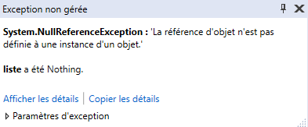

d’allergène.

1. Correction suggérée:

Instancier l’objet liste en ajoutant new.

**Numéro de bogue: 2**

1. Application: Simulateur d’inventaire
2. Priorité: 1
3. Membre de l'équipe: Sébastien Poulain
4. Description du bogue: Le programme essai de parcourir la liste d’allergène, mais le dernier index se retrouve en dehors des limites du tableau.

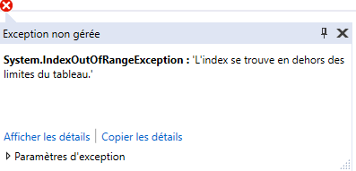

1. Étapes pour reproduire le bogue:

Enlever le -1 à la taille de la liste.

1. Correction suggérée:

Mettre -1 pour que l’index fasse partie des limites du tableau.